L. v. BEETHOVEN
PİYANO SONAT op.2 no.1

Ludwig van Beethoven, Alman Besteci ve çağının önde gelen yaratıcılarındandır ve Klasik Viyana Okulu’nun bestecilerindendir. Klasik çağ ile romantik çağ arasında bir tür köprü kurmuş ve özellikle enstrümantal müzik türünde önemli örnekler vermiştir. ( piyano ,keman ,çello için sonatlar ,konçertolar,kuartet ve 9 senfoni).
Viyana Klasik yapıtları içinde piyano sonatları ön plana çıkmıştır. Sonat anlayışı, anlayış ve içerik açısından çok zengin bir ruha sahiptir. Beethoven’ın piyano sonatlarında, erken dönemden başlayarak geç dönemine uzanan, tüm hayatının adeta müzikal bir güncesi olmuştur.
Sonat formunda ana temanın yanında yan tema duygusal karşılaşması gelişim bölümünde, daha sonra yeniden sergi ve en son kodada sonuca ulaşır. Beethoven sonat formunu en üst düzeye getirmiş ve yalnızca müzik ile tüm dramayı anlatabilmiştir. Beethoven’ın senfonik düşünceleri onu, sonat sevgi ve ilgisine sürüklemiştir; bu ilgi ve birliktelik çağımıza onun sonatları ile ulaşmış ve devrimciliğinin getirdiği sonat formu zenginliğini bize aktarmıştır. Onun ruh zenginliği ve diyalektiği, sonatlarındaki karakterlerde hissedilmektedir. Sonat formunda kullandığı metot çok değişik ve mükemmeldir. Bu metodlar içinde motif gelişimi, tonalite gelişimi, ostinato kullanımı, polifonik seyir ve rondolaşma eğilimi izlenmektedir. Sonat yapıtları içinde çok cesur tonalite geçişleri kullanmış ve dinleyici algısında rahatsızlık yaratmamıştır.
Beethoven sonatlarındaki bölümler, farklı karakterleri ile tüm bütünlüğü oluşturmaktadır. Beethoven bu sonatları, hocası Haydn’ın ve dönemin önemli bestecisi Mozart’ın sonat ve form anlayışından farklılıklar göstermiştir. Alışılmış sonat allegro formunun yanında Beethoven, bazı sonatlarının birinci bölümlerinde varyasyon(op 26) ,yavaş bölüm (op. 27, no. 2) ve fantezi gibi (op. 27, no. 1) farklı biçimler kullanmıştır. Beethoven, Op.2 ( no. 1-2-3 ), op. 7 (no. 4), op. 10 (no. 3,) gibi sonatlarını, senfonik formlarda da görülen 4 bölüm şeklinde kurgulamıştır. Burada onun senfonik anlayışını görebiliriz. Erken dönem sonatlarında, farklı karakter özelliğine sahip yapıtlar görmekteyiz; kahramanlık, patetik, dramatik (op. 13), huzurlu ve pastoral (op. 28) gibi değişik tasvirler bunlar arasında sayılabilir.

Sonat Op.2 No.1 fa minör,
Birinci Bölüm: Allegro
Örnek 1:
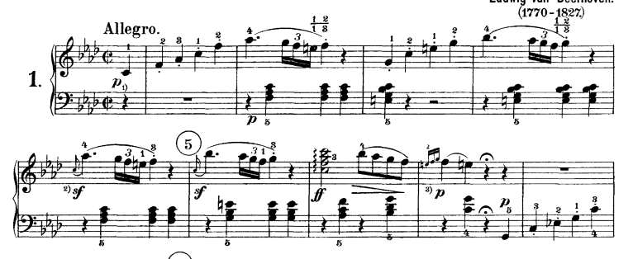
Ana partisyon arpej olarak yükselen heyecan ve tutku ile izlenir. İcrada, sağlam bir ritim ve artikilasyona ihtiyaç duyulmaktadır. Dörtlüklerin, eşit şekilde “non legato” olarak çalınması şarttır ve bu ana tema, bir solukta çalınmalıdır. Temanın son iki ölçüsü ritmik olarak kolay değil ve Beethoven’in belirtmediği halde genelde ritenutolu çalınır.

Örnek 2:
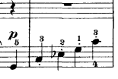
Bağlayıcı temadaki sol eldeki figür fagotu anımsatır ve fagotun tınısını yansıtabilmek için özel bir dokunuş gerekmektedir. Fagotun girişiyle diğer nefesli enstrümanlar da dahil olur.

Örnek 3:
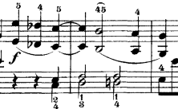
Yan partiden iki ölçü önce, kreşendoyla birlikte toplanmış bir enerji patlıyor. Yan temada, sağ ve sol eldeki sekizliklerin nabzı, sforzandolar ve senkoplar, Beethoven’ın heyecanlı ve tutkulu karakterini gösteriyor.

Örnek 4:
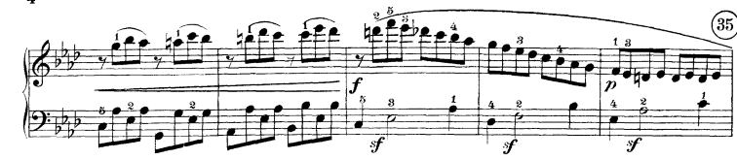 Yan temada, bu pasajdaki nüansları yapmak (forte, subito piano, sol eldeki senkoplardaki sforzandolar) zor olsa da bunları uygulamak için gayret gösterilmelidir. Tamamlayan partisyon kararlı ve cesur bir şekilde ilk kısmı bitiriyor.
Gelişimde, temanın ana sesten küçük üçlü yukarıda olarak (La bemol) başlaması ve modülasyonlar, bu bölümü daha heyecanlı ve gergin bir havaya büründürüyor. Beethoven burada yan partiyi geliştirmiştir. Bu yöntemi, daha sonra yalnızca “Appasionata (Op.57)” sonatında kullanmasından ötürü, Op.2 No.1 sonatı “Küçük Appasionata” adıyla da anılır. Aynı zamanda dramatik ve teorik içeriği de “Appasionata” ile benzerlik gösterir.
Örnek 5:
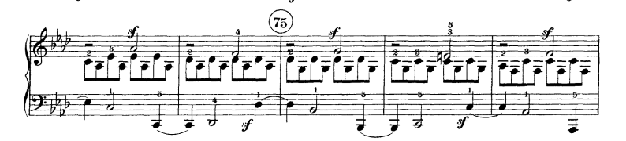
Bu kısmın büyük bir teknik zorluğu, sforzandolardır. Kimi zaman “sf” olmayan yerde “sf” çalınabiliyor veya “sf” olan yerlerde “sf” çalınmıyor. İcracının bu konuya dikkat etmesi gerekir.
Örnek 6:
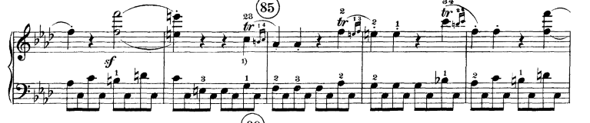 Gelişimin sonunda trillerin, ana notadan başlayarak yapılması daha doğrudur. Daha sonra büyük bir kreşendoyla birlikte röprize dönülür.
2.Bölüm: Adagio
Çok derin ve ciddi bir Adagio’dur. Bu bölümde önemli olan, ciddiyeti, derinliği ve Beethoven’ın fikirlerini yansıtmaktır. Birinci bölümden farklı olarak huzurlu, felsefik olması ve icracının da bu havada olabilmesi çok önemlidir.

Örnek 7:
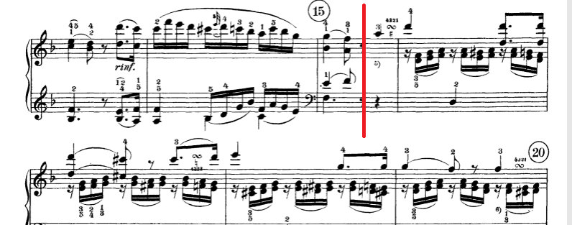

Ancak, kırmızı çizgiyle işaretlenmiş olan re minör bölümde huzur bozuluyor; heyecan ve acılı entonasyonlar (aşağı inen ikililer) ön plana çıkıyor.

Bu Adagio bölümü, Sonata Allegro formundan farklı olarak, gelişimsiz ve bağlayıcı temasızdır. Stil olarak Mozart’ın Adagio’larına yakındır. Beethoven bu bölümde hiç nüans yazmamıştır. Bundan dolayı yoruma açıktır. İkinci bölümün bir başka özelliği ise röprizde temanın onaltılıklarla çeşitlenmesidir. Bu onaltılıklar rahat çalınmalıdır.

3.Bölüm: Menuet-Allegretto
Bu bölüm Haydn ve Mozart menuetlerinden farklıdır. İradeli, heyecanlı bir entonasyon ile, dramatik, yoğun bir yazımı vardır.
Örnek 8:
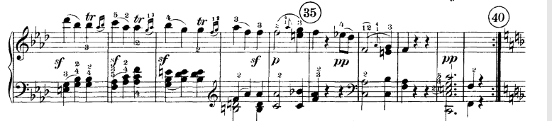
İcracı, Beethoven’ın burada yazdığı bütün nüanslara dikkat etmeli ve uygulamaya çaba göstermelidir.
Örnek 9 :
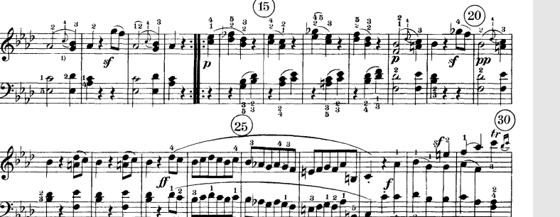
Genel iradeli karakterin yanında “piano”ları (p-pp) yapmak, sonrasında gelen fortissimo (ff)’ya enerji toplamak için gereklidir.

Örnek 10:
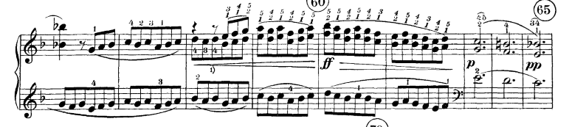
Trio bölümünde, Haydn ve Mozart’ın triolarından farklı olarak, yeni bir ruh ve karakter sergileniyor. Tonalite, yazım, karakter ve nüanslarda kontrastlar vardır.

4.Bölüm: Final Prestissimo
Örnek 11:
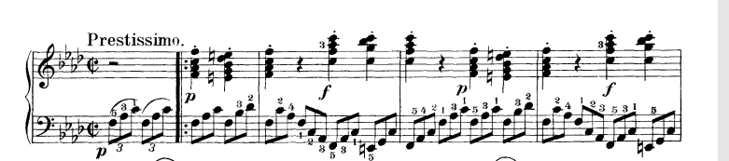
Bu bölümde çok hızlı tempoda heyecanlı bir karakter gösteriliyor. Özellikle sağ eldeki akorlar, çok enerjik ve sağlam bir iradeyle çalınmalı, sol eldeki üçlemelerde ise nabız gösterilmelidir.

Örnek 12:
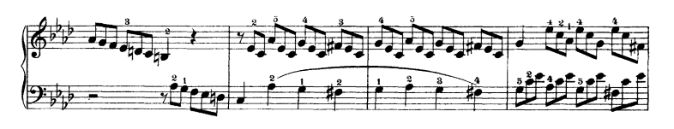
Yan temada üçleme hareketi devam ederken melodi devreye giriyor. Burada melodiyi duyururken aynı zamanda üçlemeyi de belirgin bir şekilde çalmak önemlidir.
Örnek 13:
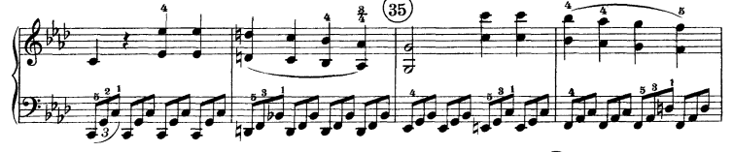
Tamamlayıcı temada, sağ elde ilerleyen melodiyi legato çalmalı ve sol eldeki üçlemeler net ve ritmik olmalıdır. Sergi bölümü ana melodiyle bitiyor. Burada ritmik çalmak önemlidir.
İlk sergi ve ara bölüm arasında büyük bir kontrast vardır. Beethoven ara bölüme ‘sempre piano e dolce’ yazmıştır. Bu bölümde melodi fraz olarak ve aralık olarak çok organizedir. Sol elde akorlar eşit ve düz çalınmalıdır. Orta bölümdeki ilk kısımdan sonra ikinci kısımda, ana ve yan temanın motifleri kullanılmaktadır.

Örnek 14:
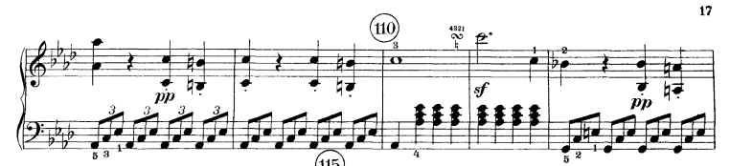
Burada gelişim havası vardır. Ana temadan ufak motifler duyulabilir ve bu kısım tamamen “piano” (p) çalınmalıdır.
Örnek 15:
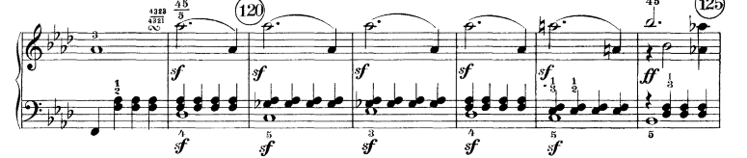
Bu küçük kısım fortissimoya (ff) kadar gelir. İcracının buradaki sfozrandoları (sf) çok vurmadan çalması daha uygun olur. Müzik röprize “piano (p)” ile hazırlanır ve ateşli bir hareketle ana temaya döner.

